

css基础入门
第3天课堂笔记（本课程共6天）

第三天内容

复习选择器：
有八种，祥见：
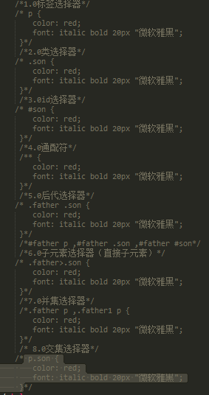

复习三大特性：

继承
text-,font-,line-

层叠

优先级

权重
层叠是css的一个特性，如果多个选择器同时作用于同一个标签的同一个属性，那么它们之间要发生层叠，这个层叠是由优先级来决定。有的时候优先级不能直接通过观察判断出来，如果要比较优先级就要使用到权重。

继承中的特殊性：

a标签的颜色：
a标签的颜色是不会从父元素继承过来，如果要设置a标签的颜色，必须要直接指定。

h标签的字体的大小：
h标签的字体的大小不会从父元素继承过来，如果要设置直接指定就行了。

div的宽高：
如果div不设置宽高，那么这个div的宽从父元素直接继承，高度为0;
div的宽是可以继承的，高是不可以继承的。

复习背景：
background: background-color background-image background-repeat background-position;
背景：颜色 图片 是否平铺 背景位置。
css的初始化：
* {
margin : 0 ;
padding: 0;
}
让div居中：
margin: 0 auto;

css的三种存在方式：
学习到了现在我们css一般情况 是写在哪里：title下面的一个叫做style的标签下面。

行内样式（存在于标签之中，用style属性设置）
<p style=”color: red”>内容</p>

嵌入样式（内联样式）（存在于title标签之下的style标签之中）
<style>
p {
color: red;
}
</style>

外部样式（外联样式）：（存在于一个外部文件中）
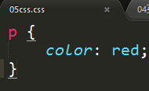
在需要的页面引入这个文件引用：
<link rel=”stylesheet” href=”05css.css” />

总结：
三种样式：第一种一般不用，一般情况下写页面是由第二种和第三种结合起来使用。
补充一：更新优先级：
!important>行内样式>id>class>标签>通配符>继承>默认
补充二：如果页面上存在css的外部样式，那么将来浏览器在解析到这一段内容的时候会再发送一条请求去请求服务器（拿外部样式）。
补充三：请求外部样式的过程跟页面下面标签解析是同时进行的。

与文本相关的属性

text-align:
作用：用于设置文本的排序方式.
取值：
center:居中（在父容器居中）
left:靠左
right:靠右

text-decoration:
作用：用于将a标签的下划线去掉。
text-decoration:none;

text-indent:
作用：用于设置文本的缩进。
text-indent: 2em;
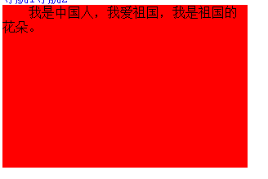

复习元素的显示方式：

块级元素
单独占一行，高度不设置默认为0，如果有内容高度被内容撑开。
display : block;

行内元素
一行可以有多个，不能设置宽高。
dispaly: inline;

行内块级元素
一行内可以显示多个，可以设置宽高。
dispaly: inline-block;

line-height:行高

行高的普通应用
作用：设置文本的行高。
应用：将文本的行高设置为容器的高度可以将文本在容器中垂直居中。

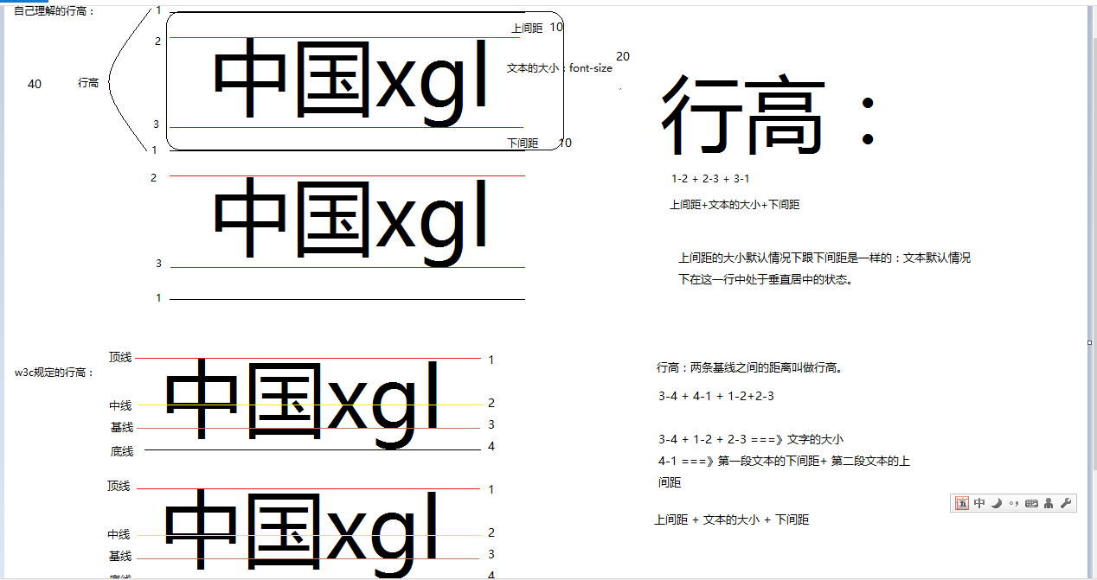
文本的水平居中：text-align:center
文本的垂直居中：line-height:容器的高度。

行高的单位

px:像素
设置起来是最直接的，同时也最方便的。

%：
如果line-height单位设置为%，那么将来在计算的时候，基数是当前标签中的文本的字体的大小。
如果是%,%之前的数据一定是整数 ：150% ，200%

em:
效果跟%是一样一样的。
注意：一行em的大小相当于是当前标签中的font-size的大小。
如果是em,em之前的数据一定是：1.2em ,1.5em ,2em

没有单位：
如果不涉及到继承，那么带不带单位（em）都是一样的效果.
但是如果涉及到继承的话，那么就有很大的区别了：
如果单位是em，那么将来在继承的时候，我们的浏览器会先将行高对应的具体的数值计算出来以后再继承。
如果没有单位，那么将来在继承的时候，我们的浏览器会先将line-height这个属性继承给子元素，再在子元素计算。

行高是可以继承。

浏览器的一些默认值：
字体的默认大小是：16px
字体的默认行高是：18px
默认情况下如果没有给div设置高度，那么这个div的高度会比其中文本的大小大一点（这个大多少现在没有办法确定）

伪类：
类选择器作用：是用来给对应的类标签设置样式。
伪类选择器也是给对应的标签设置样式，伪类选择器的样式要显示出来，那么这个标签必须具体对应的条件。
a:link:设置元素没有被访问过的样式。
link:没有被访问过的
如果已经点击了一次，那么将来这个伪类中的样式将不会再被显示。
a:visited:设置元素被访问过的样式。
visited:访问过的
如果这个元素已经被点了一次，那么将来这个伪类中的样式会一直显示。
a:hover：设置鼠标悬停时元素的样式
hover：鼠标悬停
如果鼠标悬停那么，对应的元素会显示这个伪类中设置样式。
a:active:设置鼠标点击时的样式：
active:激活（点击）
如果鼠标点击了这个元素，元素会显示这个伪类中设置样式。
注意点：
link,visited,hover,active必须要遵守这个顺序，如果不遵守，那么有些伪类起不了作用。
记忆方法：爱 ---->恨
love hate
lv ----->ha
一般情况 下我们在写页面的时候用的最多的一个伪类是：hover.

盒子模型
我们在写网站的中说白了就是在通过div设置页面，再直白一点就是在页面上码盒子。
如果我们要把一个页面写的好看一点，就是将盒子放得好一点。
其实我们页面上的每一个元素都是一个“盒子”。
万物皆盒子。

盒子的组成：
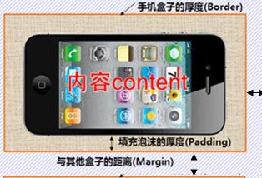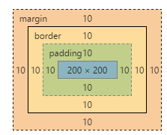
从里到外：
内容 盒子中的内容
填充的泡沫 padding
盒子外壳 border
盒子与盒子之间的距离 margin.

盒子的外壳-----border:

border-width:
设置边框宽度

border-style:
设置边框的样式：
solid:实线
注意：以上两个属性必须结合起来使用。

border-color:
设置边框的颜色

连写形式：
border: border-width border-style border-color.

盒子模型
boder

padding

margin

